Об утверждении схемы зонирования территории поселка Шахан
Утративший силу
Решение XII сессии IV созыва Шахтинского городского маслихата Карагандинской области от 22 апреля 2009 года N 467/12. Зарегистрировано Управлением юстиции города Шахтинск Карагандинской области 13 мая 2009 года N 8-8-67. Утратило силу решением Шахтинского городского маслихата Карагандинской области от 9 апреля 2015 года N 1117/33
Сноска. Утратило силу решением Шахтинского городского маслихата Карагандинской области от 09.04.2015 N 1117/33 (вводится в действие по истечении десяти дней после дня их первого официального опубликования).
В соответствии с Законом Республики Казахстан "О местном государственном управлении и самоуправлении в Республике Казахстан" от 23 января 2001 года, Кодексом Республики Казахстан "Земельный кодекс Республики Казахстан" от 20 июня 2003 года, Кодексом Республики Казахстан "О налогах и других обязательных платежах в бюджет" (Налоговый кодекс) от 10 декабря 2008 года городской Маслихат РЕШИЛ:
1. Утвердить схему зонирования территории поселка Шахан согласно приложениям 1, 2.
2. Контроль за выполнением данного решения возложить на постоянную комиссию по вопросам бюджетной политики и экономического развития региона (Бюрабеков И.Д.).
3. Настоящее решение вводится в действие по истечении десяти дней после дня их первого официального опубликования.
Председатель сессии Н. Дериева
Секретарь городского Маслихата А. Сатова
Приложение 1
к решению ХII сессии
городского Маслихата N 467/12
от 22 апреля 2009 года
Поправочные коэффициенты
Номер налоговой зоны | Поправочный коэффициент к базовой ставке размера земельного налога | Поправочный коэффициент к базовой ставке платы за 1 квадратный метр земли
Зона I | 1,17 | 1,18
Зона II | 1,10 | 1,38
Зона III | 1,04 | 0,76
Зона IV | 0,98 | 0,70
Зона V | 0,50 | 0,50
Приложение 2
к решению ХII сессии
городского Маслихата N 467/12
от 22 апреля 2009 года
Схема
зонирования территории поселка Шахан
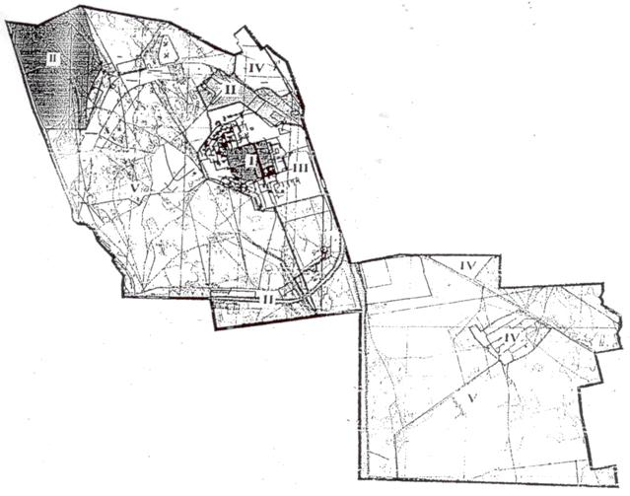

© 2012. РГП на ПХВ «Институт законодательства и правовой информации Республики Казахстан» Министерства юстиции Республики Казахстан

